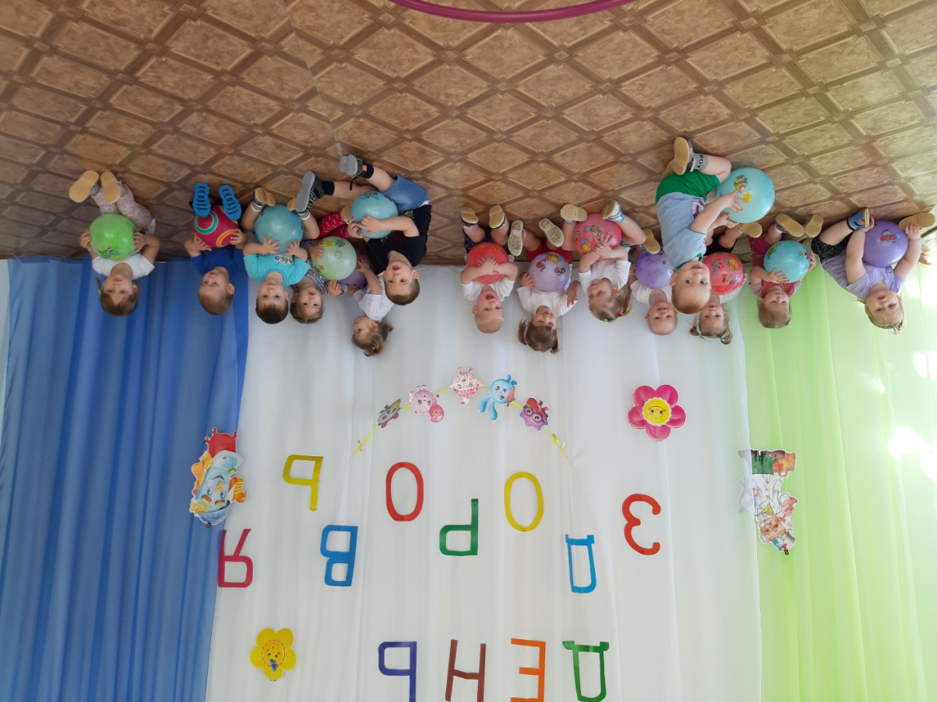**Что должен знать и уметь ребенок 2-х лет**

Каждый период в развитии **ребенка** очень важен и связан с теми знаниями, умениями и навыками, которые **должен** приобрести малыш в том или ином возрасте.

Общение у детей 2 – 3 лет носит ситуативно-личностный характер. Это означает, что каждому **ребенку** необходимо постоянно чувствовать индивидуальное внимание взрослого, иметь индивидуальный контакт с ним. Научить **ребенка** чему-нибудь может только тот взрослый, которому он доверяет и симпатизирует.

Для того, чтобы первичный детсадовский опыт вашего малыша был более успешным, он **должен**освоить большинство из перечисленных навыков:

· малыш **должен уметь** хоть на небольшое время *(до 15 минут)* фокусировать свое внимание;

· слушаться взрослых, без обид и раздражений;

· проявлять интерес к остальным деткам и общим играм в коллективе.

Таким образом, уровень развития Вашего малыша, поступающего в дошкольное образовательное учреждение, можно определить по следующим навыкам.

**Ребенок 2-х лет**:

**Речевые достижения:**

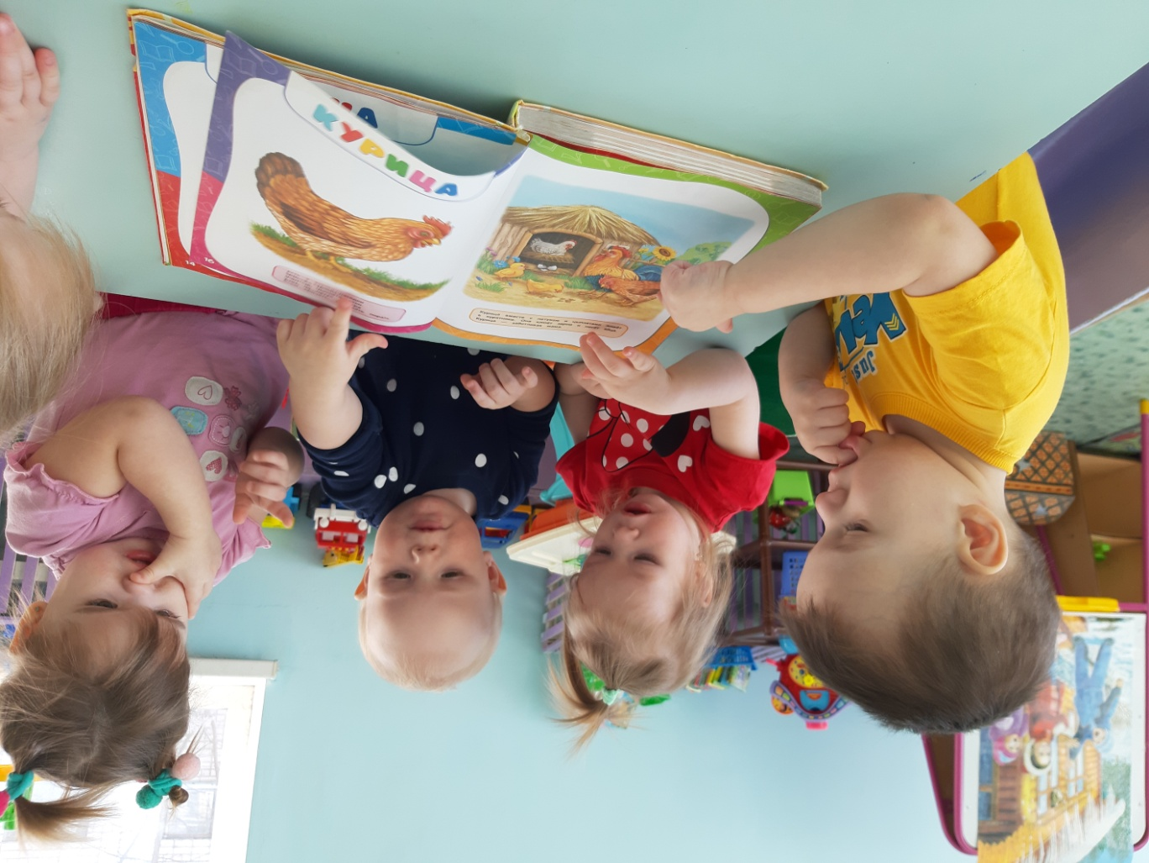

1. В словарном запасе до 200-300 слов.

2. Использует предложения из двух-трех слов в разговоре с взрослыми и детьми.

3. Облегченные слова заменяет правильными.

4. Начинает употреблять прилагательные *(большой, маленький и т. д.)* и местоимения *(я, ты)*.

5. Может называть себя в третьем лице.

6. Задает вопросы.

7. Называет предметы на картинке.

8. Понимает короткий рассказ о знакомых ему событиях.

**Эмоциональное развитие:**

1. Эмоционально уравновешен в течение дня.

2. В хорошем настроении при своих умелых действиях.

3. Не доволен, отказывается от действий при неудавшейся попытке.

4. Упрямится, требуя не дозволенного, настаивает на своем.

5. Кричит, капризничает при нежелании выполнить просьбу взрослого.

6. Отказывается от общения с незнакомыми взрослыми.

7. Плачет при уходе мамы, при обиде.

8. Проявляет яркие эмоции при общении с близкими.

**Познавательное развитие:**

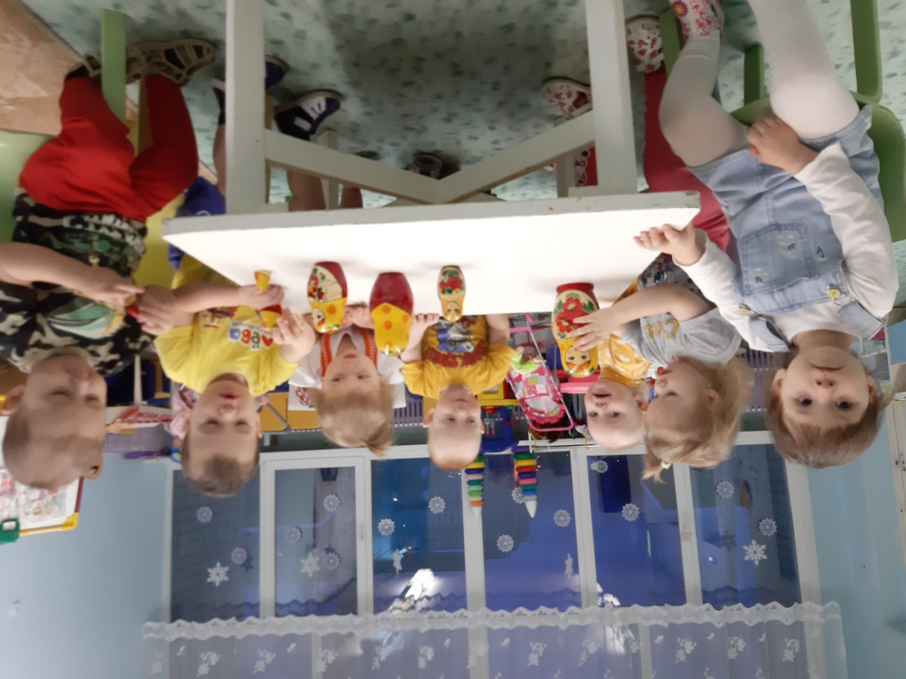

1. Собирает пирамидку по убыванию размера из четырех-пяти колец.

2. Раскладывает фигуры разной величины и формы в аналогичные отверстия на доске.

3. Ориентируется в трех-четырех цветах, некоторые называет.

4. По образцу находит предмет того же цвета.

5. Начинает распознавать вес, температуру и другие качества предметов *(тяжелый, легкий, холодный, теплый, твердый, мягкий)*.

**Познавательное развитие:**

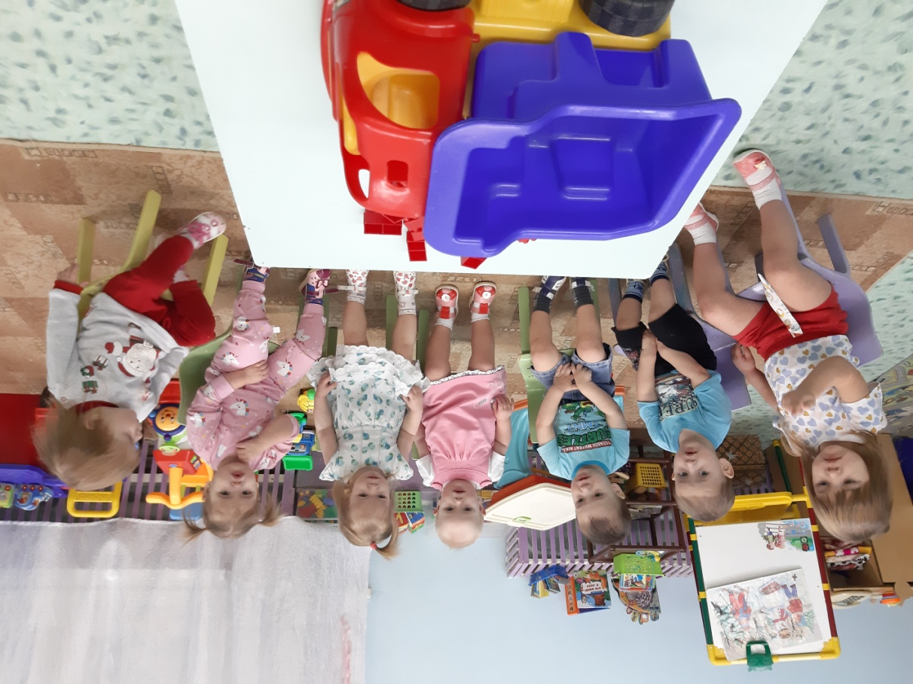

1. Подбирает к образцу предметы одного цвета, но разной формы. Ориентируется в четырех цветах и оттенках.

2. Ориентируется в 4-6 геометрических формах. Подбирает, прикладывая, объемные геометрические фигуры к соответствующим по форме отверстиям.

3. Собирает пирамидку из 4-8 колец по убывающей *(по показу)*.

4. Собирает, вкладывая меньшую в большую, матрешки, мисочки, формочки, колпачки — из 3-4 составляющих *(по показу)*.

5. Ставит 10 и более кубиков один на другой *(по образцу)* в разных сочетаниях размера и цвета.

6. Держит карандаш. Чертит кривую линию, закругленную линию, пытается повторить за взрослым.

7. Узнает, что нарисовал *(или вылепил)*.

**Игровые действия *(сюжетная игра):***

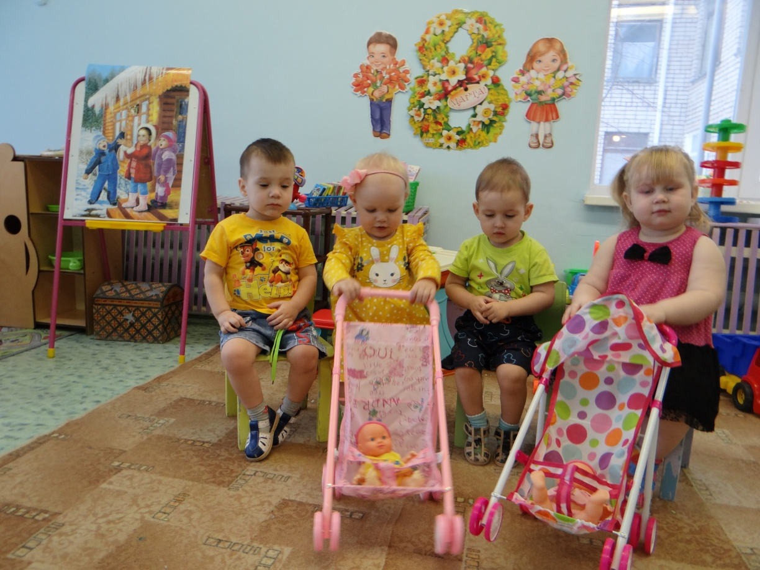

1.Подражает своему полу: девочка — маме, мальчик — папе *(в самостоятельной игре)*.

2. Строит из кубиков разной формы и величины дом, забор.

3. Участвует в подвижных играх с группой детей *(запоминает несложные правила игры)*.

**Социально-эмоциональное развитие:**

1. Сохраняет эмоционально уравновешенное состояние в периоды бодрствования.

2. Может определить свое состояние.

3. Воспринимает свою индивидуальность через собственные эмоциональные ощущения: мне больно, мне весело, мне хочется и т. д.

4. Вспоминает свои прежние эмоциональные ощущения,оказываясь в разных ситуациях: на празднике, в гостях — весело; при болезни — неприятно, плохо

5. Радуется веселым играм со взрослыми и детьми.

6. Узнает знакомую музыку и воспроизводит знакомые движения *(один и с группой детей)*.

7. Испытывает радость, восторг при выполнении танцевальных движений.

**Речевое развитие:**

1.Обозначает себя: "Я", "Я сам".

2. Использует предложения из нескольких слов *(трех и более)*.

3. Отвечает на вопросы взрослого по картинке, если сюжет и персонажи знакомы: "Кто *(что)* это?", "Что делает?". Показывает движениями, как делает персонаж.

4. Знает названия некоторых животных, предметов быта, одежды, посуды.

5. Может рассказать по картинке *(в двух-трех предложениях)*.

6.Отвечает на вопрос: "Как тебя зовут?" *(полностью или упрощенно)*. Знает *(и называет)* имена близких взрослых, знакомых детей.

7. Разговаривает со сверстниками во время игр *(речевые диалоги)*.

8. Понимает рассказ взрослого.

**Бытовые навыки:**

1. Одеваться и раздеваться с небольшой помощью взрослого;

2. Расстегивать и застегивать одну-две пуговицы;

3. В определенном порядке аккуратно складывать снятую одежду;

4. Самостоятельно мыть руки после загрязнения и перед едой, насухо вытирать лицо и руки личным полотенцем;

5. С помощью взрослого приводить себя в порядок;

6.Пользоваться индивидуальными предметами: носовым платком, салфеткой, полотенцем, расческой, горшком;

7. В процессе еды держать правильно ложку.

